ІНСТИТУТ КОМП’ЮТЕРНИХ НАУК ТА

ІНФОРМАЦІЙНИХ ТЕХНОЛОГІЙ



ЗВІТ

про виконання лабораторної роботи № 1,1

«Поля та методи – дії над одним (поточним) об’єктом»

з дисципліни «Об’єктно-орієнтоване програмування»

студентки групи ІТ-12

Прендкович Ірини Віталіївни

Умова завдання

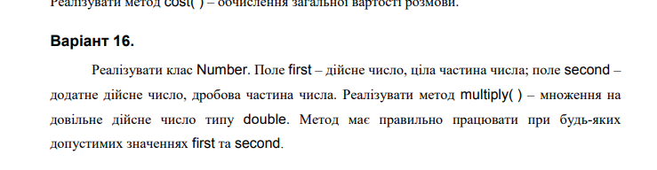

Відповідь

// lab 1.1 ).cpp

#include <iostream>

#include "Number.h"

using namespace std;

Number makeNumber(int x, double y)

{

Number nn;

if (!nn.Init(x, y))

cout << "wrong argument to double (second)" << endl;

return nn;

}

int main()

{

Number n;

n.Init(10, 10);

n.Display();

n.multiply(5);

n.Display();

Number k;

k.Read();

k.Display();

k.multiply(2.5);

k.Display();

Number i;

int a, b;

cout << "first = ? ";

cin >> a;

cout << "second = ?";

cin >> b;

i = makeNumber(a, b);

i.Display();

return 0;

}

/////////////////////////////////////////////////////////////////////////////

Number.h"

#pragma once

class Number

{

int first;

double second;

public:

Number()

{

first = 1;

second = 0.5;

}

int GetFirst() const { return first; }

unsigned int GetSecond() const { return second; }

void SetFirst(int value);

void SetSecond(double value);

bool Init(int x, double y);

void Display() const;

void Read();

void multiply(double N);

};

/////////////////////////////////////////////////////////////////////////////

Number.сpp

/////////////////////////////////////////////////////////////////////////////

#include "Number.h"

#include <iostream>

using namespace std;

void Number::SetFirst(int value)

{

first = (int)value;

}

void Number::SetSecond(double value)

{

second = (value - (int)value) * 100;

}

bool Number::Init(int x, double y)

{

first = x;

if (x >= 0)

{

second = y;

return true;

}

else

{

second = 0;

return false;

}

}

void Number::Display() const

{

cout << "first = " << first << " second = " << second << endl;

}

void Number::Read()

{

int x, y;

cout << "first = ? ";

cin >> x;

do {

cout << "second = ?";

cin >> y;

} while (!Init(x, y));

}

void Number::multiply(double N)

{

first *= N;

second *= N;

}

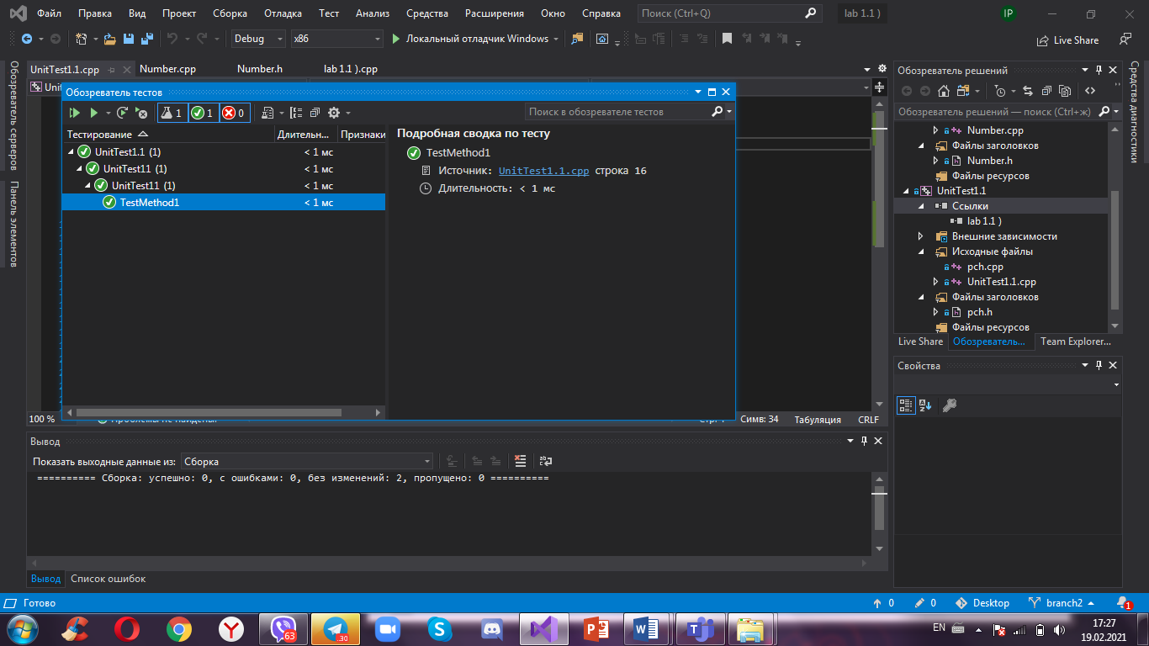

#include "pch.h"

#include "CppUnitTest.h"

#include "../lab 1.1 )/Number.h"

#include "../lab 1.1 )/Number.cpp"

using namespace Microsoft::VisualStudio::CppUnitTestFramework;

namespace UnitTest11

{

TEST_CLASS(UnitTest11)

{

public:

TEST_METHOD(TestMethod1)

{

Number a;

a.Init(2, 7);

int test = a.GetFirst();

Assert::AreEqual(test, 2);

}

};

}

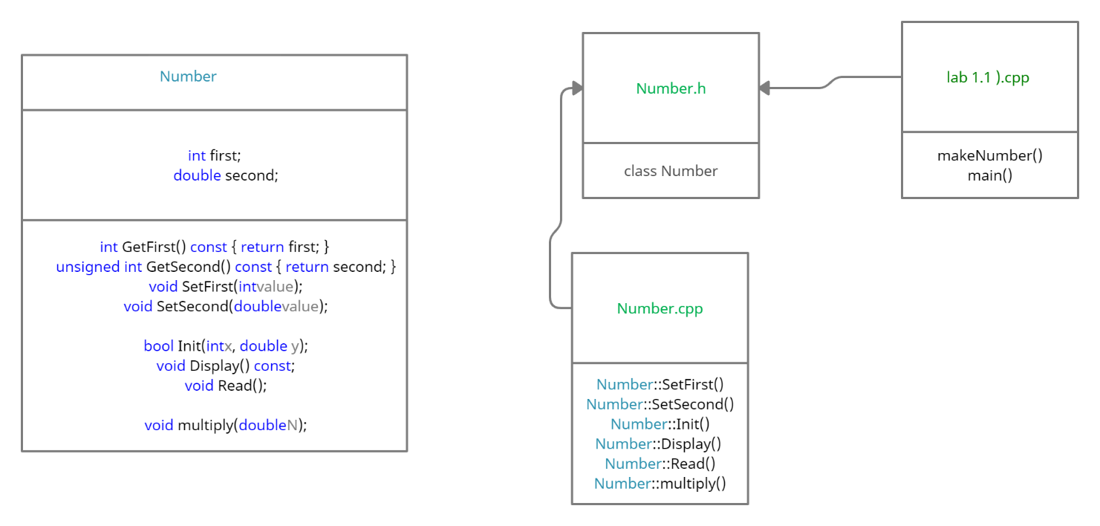

Висновок

На цій лабораторній я навчилася створювати багатомодульні С++-проекти та освоїла використання класів.